Pokyny závodu
Žebříček B-Čechy 2013 (1. a 2. závod)
Český pohár veteránů 2013 (7. a 9. závod)
Závod Rankingu 2013 s koeficientem 1,04
Veřejný závod v orientačním běhu
Datum konání: sobota 11.5.2013 – závod na klasické trati
neděle 12.5.2013 – závod na krátké trati
Pořádající orgán: Český svaz orientačních sportů, sekce OB
Pořádající subjekt: KOB Kladno (DKL) a SKOB Slaný (SLA)
Místo (centrum): Janov u Rakovníka, areál fotbalového hřiště
(GPS 50°12'43.895"N, 13°38'6.790"E)
Máme povolený vstup na fotbalové hřiště, ale platí přísný zákaz jakéhokoliv ničení hřiště, stavění stanů a vstupu v obuvi s hřeby. Pro oddílové stany je vyhrazeno místo – viz. plánek centra na konci pokynů.
Parkování: Parkování automobilů bude umožněno v obci Janov a s povolením Policie ČR na silničce vedoucí z Janova k vlakovému nádraží Svojetín. Doporučujeme závodníkům, aby do obce Janov přijížděli po silnici č. 227 směr Svojetín dle plánku, který je uveden na konci pokynů. Dodržujte pokyny pořadatelů, buďte ohleduplní k místním občanům a neparkujte jim před vjezdy a na předzahrádkách. Šetřete parkovacím místem.
Parkování autobusů je vyhrazeno v areálu společnosti Probios.
Prezentace: V centru závodu:
sobota: 9:30 – 11:00 hod.
neděle: 8:30 – 9:15 hod. (pouze změny a dohlášky)
Systém ražení: Sportident – možnost zapůjčení SI-čipu za 40 Kč/den.
Při poruše elektronického ražení razí závodníci do mapy klasickými kleštěmi do políček "R". Mapu s náhradním ražením pak odevzdají rozhodčímu v cíli, který ji označí jménem závodníka a oddílem.
Popisy kontrol: Po oba dny samoobslužný odběr v centru závodů.
Vzdálenosti: parkoviště – shromaždiště: 200 - 1800 m, autobusy 700 m po oba dny
shromaždiště – start 1: sobota: 1100 m / 10 m - modrobílé fáborky
(pro kategorie T, D14B – D45B, H14B – H65B
neděle: 2600m / 60m - modrobílé fáborky
(občerstvení na předstartu)
(pro kategorie T, D14B – D50B, H14B – H60B)
shromaždiště – start 2: sobota: 600 m / 10 m – zelenobílé fáborky
(pro kategorie P, HDR, HD10L, HD10C, HD12C, D50B, D55B, D60B, D65B, H70B, H75B)
neděle: 300 m – modrobílé fáborky
(pro kategorie P, HDR, HD10L, HD10C, HD12C, D55B, D60B, D65B, H65B, H70B a H75B)
cíl – shromaždiště: 0 m po oba dny
Ubytování: Pořadatel zajišťuje pouze nouzové ubytování s vlastní karimatkou a spacákem v tělocvičně Gymnázia Z.Wintera Rakovník 18 km od centra. Bližší informace na stránkách závodu v sekci ubytování (http://zb2013.skobslany.cz/ubytovani).
Závodní prostor: Veškerý lesní prostor mezi obcemi Janov, Velká Černoc, Deštnice a Nečemice.
Mapy: sobota: Špičák, E: 5 m, stav: duben 2013, kategorie DH16 - DH40 měřítko 1:15 000, ostatní kategorie měřítko 1 : 10 000, rozměr A3
mapovali: M. Borovička, J. Borůvka, J. Cabrnoch, R. Horký, Z. Švec
neděle: Liščí rokle, E: 5 m, stav: duben 2013, měřítko 1:10000, rozměr A4
mapoval: Z. Švec
mapový klíč: ISOM 2000, laserový tisk Žaket
mapy budou po oba dva dny vodovzdorně upravené
Zvláštní mapové zelený křížek – vývrat
značky: zelené kolečko – význačný strom
hnědý křížek – plošinka
černé kolečko s tečkou – nivelační tyč
černý křížek – umělý objekt
Terén: sobota: zvlněný až kopcovitý, hluboká údolí, erozní tvary, porostově různorodý, hustá síť cest a pěšin, terénní i porostové detaily, průběžnost většinou dobrá.
neděle: zvlněný, erozní tvary, porostově různorodý, terénní i porostové detaily, hustá nepravidelná síť cest a pěšin
Povinné úseky: sobota: Cesta na start 1 vede přes železniční přejezd hlídaný pořadatelem –
dbejte jeho pokynů!!!, zpět budou závodníci podbíhat železniční
trať povinným úsekem vyznačeným na mapě a v terénu vyznačený
červeno-bílými fáborky. Je přísný zákaz překonávat železniční trať
mimo vyznačená místa!
Závodníci kategorie H21B budou 2x přebíhat přes málo
frekventovanou silnici III. třídy. Přesto dbejte při přechodu přes silnici zvýšené opatrnosti!
neděle: Závodníci, kteří startují ze startu 1 (kategorie T, D14B – D50B, H14B – H60B), budou cestou na start a během závodu překonávat frekventovanou silnici II. třídy. Přeběh silnice během závodu bude v mapě vyznačen jako povinný úsek a v terénu bude značeno červeno-bílými fáborky. Je přísně zakázáno silnici překonávat v jiném než vyznačeném místě. Dbejte velmi vysoké opatrnosti při přeběhu silnice!!!
Ostatní povinné úseky (start – začátek orientace a sběrná kontrola – cíl) budou značeny červenými fáborky.

Parametry tratí: Jsou k dispozici na webových stránkách závodu: http://zb2013.skobslany.cz/parametry_trati
Start 00: sobota: 12:00 hod.
neděle: 10:00 hod.
kategorie HDR mají po oba dny volný start od času 00 do 150
kategorie P po oba dny startují od času 60 do 150
kategorie T startuje po oba dny dle startovní listiny
Fáborková trať: Kategorie D10L, H10L a HDR - značena oranžovými fáborky, zkracování mezi kontrolami je povoleno. Doprovod je povolen pouze v kategorii HDR !!!
Za chybějící kontrolu je závodník penalizován 5 min.
Časový limit: 180 minut sobota 90 minut neděle
Cíl: Mapy se v cíli vybírají od všech závodníků. Výdej map bude v neděli ve 12:30 hod.
Vyčítací jednotka bude umístěna v místě prezentace. Po doběhu do cíle je závodník
povinen nechat si vyčíst čip v prostoru prezentace.
Uzavření cíle: 18:00 hod. sobota 14:00 hod. neděle
Průběžné výsledky: Budou průběžně vyvěšovány v prostoru centra závodů. Konečné výsledky budou umístěny na webu závodu: http://zb2013.skobslany.cz/vysledky
Vyhlášení vítězů: Proběhne vyhlášení prvních tří v dětských kategoriích (HD 10-14 a HD 10L) co nejdříve po doběhu. Linie po vyčtení čipu obdrží drobnou sladkost. U ostatních kategorií bude vyhlášen vítěz dané kategorie.
Občerstvení: sobota – pro nejdelší kategorie na trati
neděle – na startu 1
Pro všechny závodníky po oba dny po doběhu v cíli voda nebo šťáva.
V centru závodu bude připraveno občerstvení, které zajišťuje místí obecní úřad a místní spolky. V nabídce bude pivo, limo, káva, čaj, klobásy, grilované maso, guláš nebo polévka, sladké pečivo.
Školka: V prostoru shromaždiště bude zajištěno hlídání dětí po dobu, kdy budou rodiče na trati. Prosíme, odkládejte děti pouze na nezbytně nutnou dobu.
WC: Pouze na shromaždišti mobilní toalety TOI-TOI. Cestou na start WC není, použijte toalety na shromaždišti, neznečišťujte les.
Mytí: zajištěno na shromaždišti – viz. plánek shromaždiště
První pomoc: drobná poranění v cíli, ostatní v nemocnici v Rakovníku
Hlavní funkcionáři: ředitel závodu: Helena Zemková
hlavní rozhodčí: Jiří Cabrnoch (sobota)
Ludmila Hrdličková (neděle)
stavitel tratí: Pavel Vinš (sobota)
Jan Hanák (neděle)

Informace: http://zb2013.skobslany.cz/, mail: janov2013@skobslany.cz
Protesty: Písemně doložené vkladem 200 Kč hlavnímu rozhodčímu v termínu podle Pravidel OB čl. 26. 1 osobně, podle čl. 26.2 poštou na adresu:
sobota: Jiří Cabrnoch, Buštěhradská 241, 272 03 Kladno
neděle: Ludmila Hrdličková, Nosačická 1283, 274 01 Slaný
Jury: Konopáč Jiří (TUR), Procházka Zdenko (DKP), Richtr Aleš (VPM)
Předpis: Závodí se dle platných Pravidel OB, Soutěžního řádu závodů sekce OB a Prováděcích předpisů k soutěžím sekce OB pro rok 2013
Upozornění: Závodníci závodí na vlastní nebezpečí!
Je nutné dodržovat lesní zákon a zásady ochrany přírody! Zejména se nesmí
překonávat oplocenky a vstupovat do zakázaných prostorů! Dále je zakázáno v lese a do vzdálenosti 50 m od jeho okraje kouřit a rozdělávat oheň!
V lese stále probíhá těžba.

Jiří Cabrnoch a Ludmila Hrdličková Helena Zemková
hlavní rozhodčí ředitelka závodu

Partneři závodu:

Příjezd do Janova:
Plánek shromaždiště:
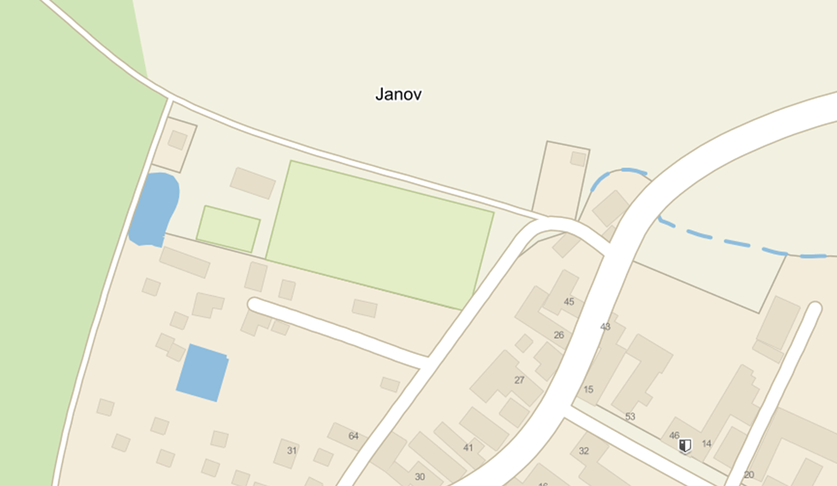
Fotbalové
hřiště
Mytí
Prezentace
TOI-TOI
Klubové stany
Mytí
Prezentace
TOI - TOI
Klubové stany

